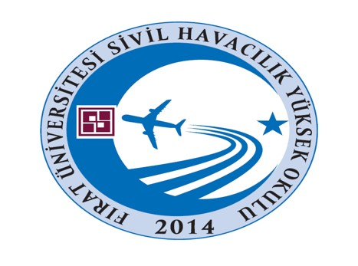 | T.C.  FIRAT ÜNİVERSİTESİ  SİVİL HAVACILIK YÜKSEKOKULU  İş Akış Süreç Çizelgesi
 | Öğrenci İşleri
DERS MUAFİYET VE İNTİBAK İŞ AKIŞ SÜRECİ |  | Sorumlusu | Mevzuatlar/  Dökümanlar
Öğrenci daha önceden mezun olduğu Önlisans/Lisans Programından aldığı Transkript ve Ders İçeriklerini dilekçe ekinde Öğrenci İşleri Ofisine başvuruda bulunur. Başvurusu ilgili bölüm başkanlığına gönderilir.  İlgili Bölüm Başkanlığınca incelenen başvuru uygunmudur?  Evet  Hayır  Öğrenci İşleri Daire Başkanlığı tarafından Muafiyet ve İntibaklar Öğrenci Bilgi Sistemine işlenerek süreç tamamlanır.  Bölüm Başkanlığından gelen karar Yüksekokul Yönetim Kurulunda görüşüldükten sonra alınan karar Öğrenci İşleri Daire Başkanlığına EBYS üzerinden gönderilir.  İlgili Bölüm Başkanlığınca Bölüm Kurulu Kararı alınır ve Yüksekokul Yönetim Kuruluna sunulmak üzere karar EBYS üzerinden Müdürlüğe gönderilir.  Öğrenciye Bilgi verilir. |  | *Yüksekokul  *Öğrenci | *Fırat Üniversitesi Önlisans ve Lisans Yönetmeliği
* Öğrenci İşleri
* Yüksekokul
*Öğrenci

